МБУДО ДШИ Предгорного округа
План дистанционной работы преподавателя Ковалева С.В.
На III четверть 2021-2022 учебного года
По дополнительной предпрофессиональной программе в области изобразительного искусства «Живопись»
По учебному предмету «Рисунок» для 7 ДПП-8 класса
На 3 четверть 2021 – 2022 учебный год.

№ | Дата | Тема | Материал | Цели и задачи
1 | 07.12.22 | Зарисовки предметов быта (кружка, кастрюля и т.д.) в горизонтальном положении | Формат А3. Материал – графитный карандаш. | Линейно-конструктивный (сквозной) рисунок предметов быта цилиндрической формы (ведро, кружка, кастрюля и т.д.) в горизонтальном положении с введением легкого тона. Закрепление материала предыдущего задания на примере предметов быта. Построение предметов с учетом пропорций, линейной и воздушной перспективы. Освещение верхнее, боковое.  Самостоятельная работа: наброски предметов быта
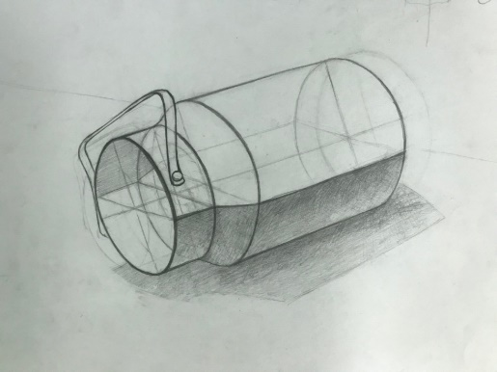
выполнить карандашом построение бидона в горизонтальном положении с небольшой тональной проработкой теней. Основной упор на построение.
контроль усвоения учебного материала
Для дифференцированного контроля за усвоение учебного материала и выполнением заданий рекомендуется : сфотографировать законченные зарисовки и рисунок с обязательной подписью фамилии и имени (полностью) автора-ребенка, фото отправить на электронную почту: SVcow23@mail.ru либо на WhatsApp по номеру 8(928)634-70-41, если нет электронной почты .
Фотографии работ необходимо отправлять сразу по окончанию учебного занятия, согласно расписанию.
2 | 21.12.22 | Зарисовки предметов быта (кружка, кастрюля и т.д.) в горизонтальном положении | Формат А3. Материал – графитный карандаш. | Линейно-конструктивный (сквозной) рисунок предметов быта цилиндрической формы (ведро, кружка, кастрюля и т.д.) в горизонтальном положении с введением легкого тона. Закрепление материала предыдущего задания на примере предметов быта. Построение предметов с учетом пропорций, линейной и воздушной перспективы. Освещение верхнее, боковое.  Самостоятельная работа: наброски предметов быта
Ход урока
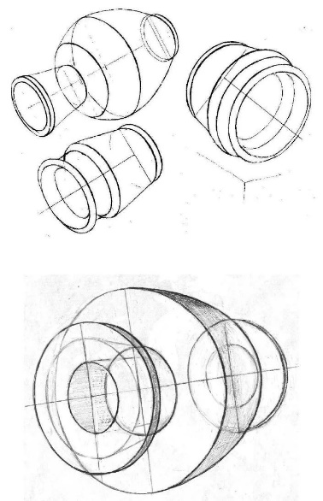
выполнить построение предметов быта в горизонтальном положении.
Картинка для примера как должна выглядеть готовая работа формата А3. Дома выбрать любой предмет быта (кувшин, кастрюлю, графин и т.д.) положить его горизонтально и выполнить две – три зарисовки со сквозным построением с разных ракурсов.
контроль усвоения учебного материала
Для дифференцированного контроля за усвоение учебного материала и выполнением заданий рекомендуется : сфотографировать законченные зарисовки и рисунок с обязательной подписью фамилии и имени (полностью) автора-ребенка, фото отправить на электронную почту: SVcow23@mail.ru либо на WhatsApp по номеру 8(928)634-70-41, если нет электронной почты .
Фотографии работ необходимо отправлять сразу по окончанию учебного занятия, согласно расписанию.

